Witryny chłodnicze - bezpieczny sposób na ekspozycję jedzenia
Gdy temperatura na zewnątrz rośnie, przechowywanie jedzenia w lokalach gastronomicznych staje się coraz większym wyzwaniem. Na szczęście <strong>witryny chłodnicze</strong> mogą powstrzymać upały przed zniszczeniem naszych przysmaków!

Witryny chłodnicze - niezbędne w każdej restauracji i kawiarni
Dlaczego warto wybrać witryny chłodnicze?
Każda restauracja czy kawiarnia chce, by oferowane w niej dania i napoje kusiły klientów samym swoim wyglądem już od progu. Niestety, przy wysokich temperaturach wystawienie ciast czy mrożonej kawy bezpośrednio na ladach jest niemożliwe - ciepło szybko zmieniłoby takie przysmaki w prawdziwą bombę biologiczną. Upały nie muszą jednak szkodzić wszystkim daniom, pod warunkiem, że w lokalu gastronomicznym znajdują się witryny chłodnicze. Są one doskonałym sposobem nie tylko na estetyczne zaprezentowanie wszystkich najpyszniejszych produktów, ale także na utrzymanie ich świeżości i jakości bez zabierania ich sprzed oczu wygłodniałych gości!

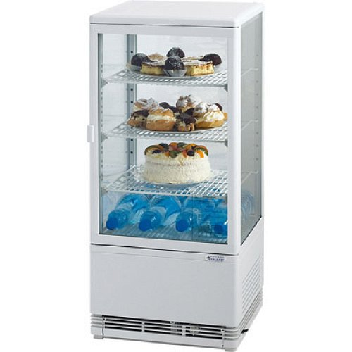
Witryny chłodnicze - gdzie można je kupić?
Mimo swojej dużej popularności witryny chłodnicze nie czekają na swoich nabywców w każdym sklepie z AGD. Na szczęście bez większych problemów zamówisz je przez internet. Pomoże w tym sklep Active Company, który wyspecjalizował się w dostarczaniu profesjonalnego wyposażenia do lokali gastronomicznych wszystkich rodzajów. Dzięki niemu będziesz mógł wybrać urządzenia chłodzące idealne do Twojego biznesu i zamówić je kilkoma kliknięciami z dostawą w wybrane miejsce - łatwo, intuicyjnie i bez konieczności organizowania kłopotliwego transportu!

